今日动态
第十九周 1月9日 星期四 晴
一、晨间来园
出勤：今日来园21人。冯奕程、张先彤、谭安哲请假。
今天早晨，孩子都能在独立走进幼儿园，走到自己的教室里，并且在教室里开开心心地和同伴一起玩游戏。
部分孩子在老师的提醒下能够和老师打招呼，并且主动在教室门口签到，将水杯放在水杯架上。
二、区域游戏
小朋友们一来到幼儿园就都选择了自己喜欢的玩具进行游戏，小朋友都能够和其他小朋友和睦共处，一起玩玩具。
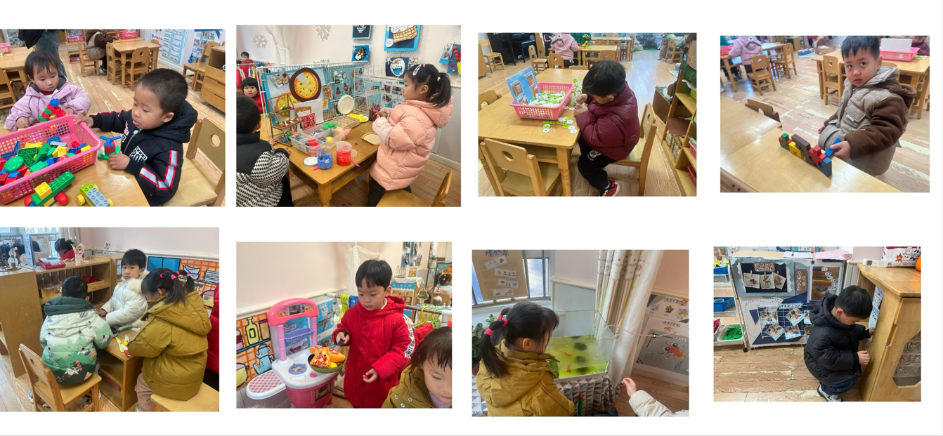
三、有趣的户外
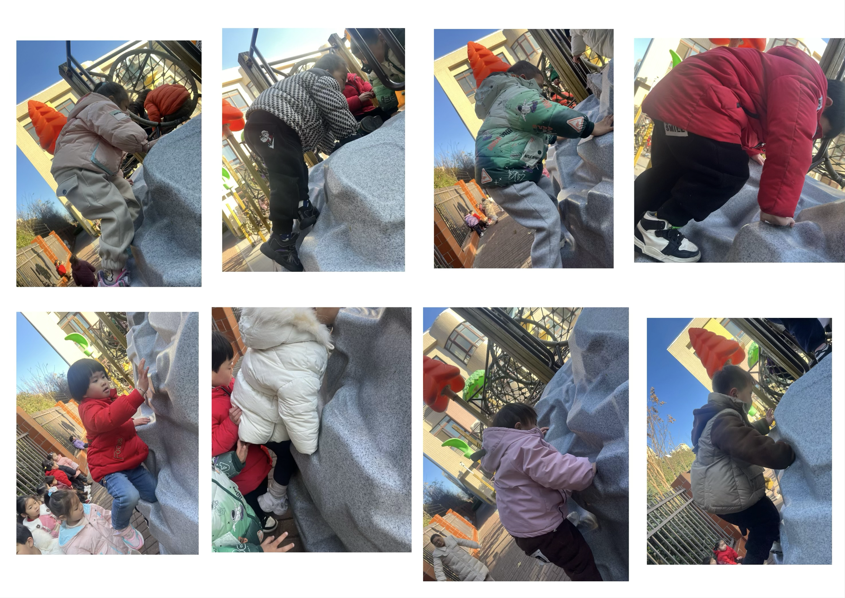

三、儿歌：我会排队
今天小朋友学习《我会排队》。排队是遵守社会行为规则。活动中小朋友通过视频感知小河马插队买西瓜的行为是不对的。故事中小鹿阿姨会先把西瓜卖给先排队的小动物。引导幼儿知道不做“禁止”的事。生活中小朋友要学会排队等候。在排队中不吵闹、不拥挤、不插队。
四、温馨提示
各位家长：
⭐️1月10日（周五）我们将开展期末评选活动，评选的奖项分别是：好学宝宝、巧手宝宝、礼貌宝宝、活力宝宝、快乐宝宝。评选将采取自荐、他评与园评相结合的形式开展。如有需要老师配合播放的视频、音频、PPT或者其他老师需要配合的内容，请于周五前私下发给老师。感谢配合。

